理论课程教案设计
授课科目 | 电子商务概论 | 授课教师 | 乔倩倩
授课内容 | 电子商务概述 | 授课班级
授课方法 | 讲授法、案例分析法 | 课时数 | 2
教学目标 | 1.了解了解计算机网络的产生、发展，它的基本功能、组成结构等基础知识；。对电子商务的网络技术基础有个总体的认识  2.能初步分析、判断当前网络的应用结构，检测网络的运行状态；能合理使用电子邮箱与他人保持沟通；在进行网络信息搜索时，不断积累查询关键字的运用能力，提高信息查找的速度和有效性。
思政要点 | 作为技工院校的学生，要将自己所学的专业做到熟能生巧，争做“大国工匠”。
重点难点 | 教学重点：  电子商务的重要性。
重点难点 | 教学难点：  电子商务对社会经济生活的影响和作用。
教学准备 | PPT
教学内容与环节流程设计 |  |  |  | 师生互动
一、课前准备  学生自主预习本节课内容  - 新课讲授  （一）导入  案例 问题：  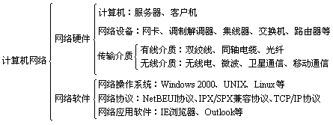  由于Internet是由大大小小的网络组成的，为了区分不同的网络类型，合理的规划网络大小，IP地址被分成由“网络号”和“主机号”组成的两部分。  网络号中的数值代表着某一种网络的类型，主机号则表示该网络中计算机的地址。简单的判断就是根据首字节的取值范围，见表所示。  d) 对双方已经确定的需求，实现以后并不适合客户使用，需要按照变更手续执行的时候，客户可能会纠缠，提出“你们是专业人士，你们应该事先能提醒我们可能会出现这种问题”并以此来把责任推给我们，而我们又不好完全按照变更手续执行，因为可能激化双方的'矛盾，比如508的批量处理功能，因为属于人事管理比较专业的细节问题，需求分析师开始没有对客户业务熟悉到如此细致的地步，而客户也没有过多关注这些细节，导致软件的某些功能不合用，较为繁琐，而重新按着客户的意见修改的话工作量比较大，导致成本增加、工期延长。  e) 项目的成熟度受客户预算的限制。大部分客户在项目投入上都是有预算的，在成本有上限的前提下，项目的功能设计（软件的成熟度）方面必然受一定影响，毕竟功能越多越完善，相应的开发成本就越高。这种功能上的不完善需要事先告知客户并得到理解。  f) 此项工作的反复造成思想上的倦怠，使需求分析最后虎头蛇尾。需求分析是一项繁琐枯燥的工作，需要和客户之间不断的商讨、确认和反复，另外由于大部分的客户虽然安排专人负责这项工作，但是该人并不只做这项工作，特别当他被很多其他的事情缠身的时候，而无心细看提交过去的需求报告的时候，他很可能会给你一个错觉，让你认为他已经真正的理解并认可了你的设计。  计算机网络的产生与发展  纵观计算机网络的发展，是计算机技术与通信技术紧密结合，相互促进，共同发展的过程。时至今日，我们大致可以将计算机网络划分成四个发展阶段：  具有通信功能的单机系统阶段  如图所示，用户使用终端设备把信息通过通信线路传送到远处的计算机，待计算机完成信息的处理后，  2.3.2信息搜索  1．目录检索服务  目录检索服务是将各种各样的信息按大类、子类、子类的子类、…直到打开相关信息的网址集合。  计算机网络的产生与发展  纵观计算机网络的发展，是计算机技术与通信技术紧密结合，相互促进，共同发展的过程。时至今日，我们大致可以将计算机网络划分成两个发展阶段：  （1）物流系统的功能目标是满足客户需求。因此从客户角度来说，也有学者认为物流就是要以正确的成本和正确的条件、去保证正确的客户在正确的时间和正确的地点，对正确的产品的可得性，即物流的7RS概念。所谓产品的可得性，就是在客户想要得到某种产品时可能面临的时间和空间的距离问题。事实上，产品的可得性不仅是对物流系统功能评价的首要指标，也是物流系统优化的最主要目标。  （2）存货资产在供应链中的移动，是由许多功能性活动逐步完成的。这些活动包括需求预测、订单处理、客户服务、分销配送、物料采购、存货控制、交通运输、仓库管理、工业包装、物资搬运、工厂和仓库或配送中心的选址、零配件和技术服务支持、退货处理、废弃物和报废产品的回收处理等。事实上，直到60年代的这些功能性活动都是分散在不同企业或企业内不同的职能部门独立运作的。到70年代末期，这些功能性活动才被整合成物料管理和实物配送两个大概念。到80年代中期，这两个概念又与信息管理功能整合，形成了现在物流的概念。正是这些功能性活动，构成了物流系统的基本功能模块。  （二）任务实施  电子商务的发展改变了传统的营销模式和消费习惯,促进了传统产业结构的.调整.与此同时,电子商务的开展需要一个有效的现代物流模式提供低成本、高效率、适时适量的服务.文章分析了物流对电子商务优势正常发挥的保证作用和电子商务分散性、个性化、时效性等特点对物流的需求,提出企业要定制适宜的物流模式以促进电子商务健康发展。  请调查你所在城市有哪些接入Internet的方法？比较说明各自的特点  三、课堂总结  - 物流系统  四、作业布置  整理知识框架 |  |  |  | 通过提问问题，引发学生思考；教师通过案例讲解各个知识点
教后小结与反思

理论课程教案设计
授课科目 | 电子商务概论 | 授课教师 | 乔倩倩
授课内容 | 短视频营销概述 | 授课班级
授课方法 | 讲授法、案例分析法 | 课时数 | 2
教学目标 | 1.通过引导案例了解网上商店的短视频营销策略和网络产品推广技巧  2.掌握短视频营销的职能
思政要点 | 作为技工院校的学生，要将自己所学的专业做到熟能生巧，争做“大国工匠”。
重点难点 | 教学重点：  短视频营销职能
重点难点 | 教学难点：  短视频营销技巧
教学准备 | PPT
教学内容与环节流程设计 |  |  |  | 师生互动
一、课前准备  学生自主预习本节课内容  - 新课讲授  导入  案例 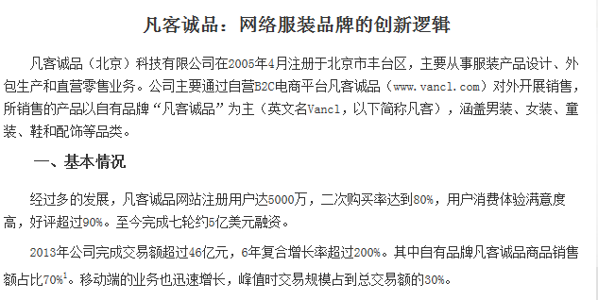  思考：1、互联网推广对凡客诚品的产生的效果?  - 成功要点有哪些?  一、短视频营销的概念  没有公认的、完善的定义。  科技发展、消费者价值变革、商业竞争等综合因素促成的。  现代营销理论为基础，  将短视频营销与网上销售混淆，影响企业经营推广、应用的关键障碍。  二、短视频营销的职能  八个方面：  - 网络品牌  互联网上建立推广企业的品牌。网络品牌价值是网络营销效果的表现形式之一。  - 短视频推广  必要的访问量是网络营销取得成效的基础，网站推广是网络营销最基本的的职能之一，是短视频营销的基础工作。  - 信息发布  短视频营销的基本职能之一，短视频营销的基本工作，互联网为企业发布信息创造了优越的条件。  - 销售促进  网上销售渠道不限于企业网站本身，不同规模的企业拥有适合自己需要的在线销售渠道。  - 网上销售  - 顾客服务  提高顾客服务水平方面具有重要作用，同时也直接影响到网络营销的效果，在线顾客服务成为网络营销的基本内容。  - 顾客关系  以顾客关系为核心的营销方式成为企业创造和保持竞争优势的重要策略。  - 网上调研  调查周期短、成本低的特点，网上调研的结果反过来又可以为其他更好地发挥提供支持。  三、短视频营销的理论基础  直复营销理论、网络关系营销论、软营销理论和网络整合营销理论。  三、课堂总结  1.网络营销的职能  2.网络营销的概念  四、作业布置  整理知识框架 |  |  |  | 通过提问问题，引发学生思考；教师通过案例讲解各个知识点
教后小结与反思

